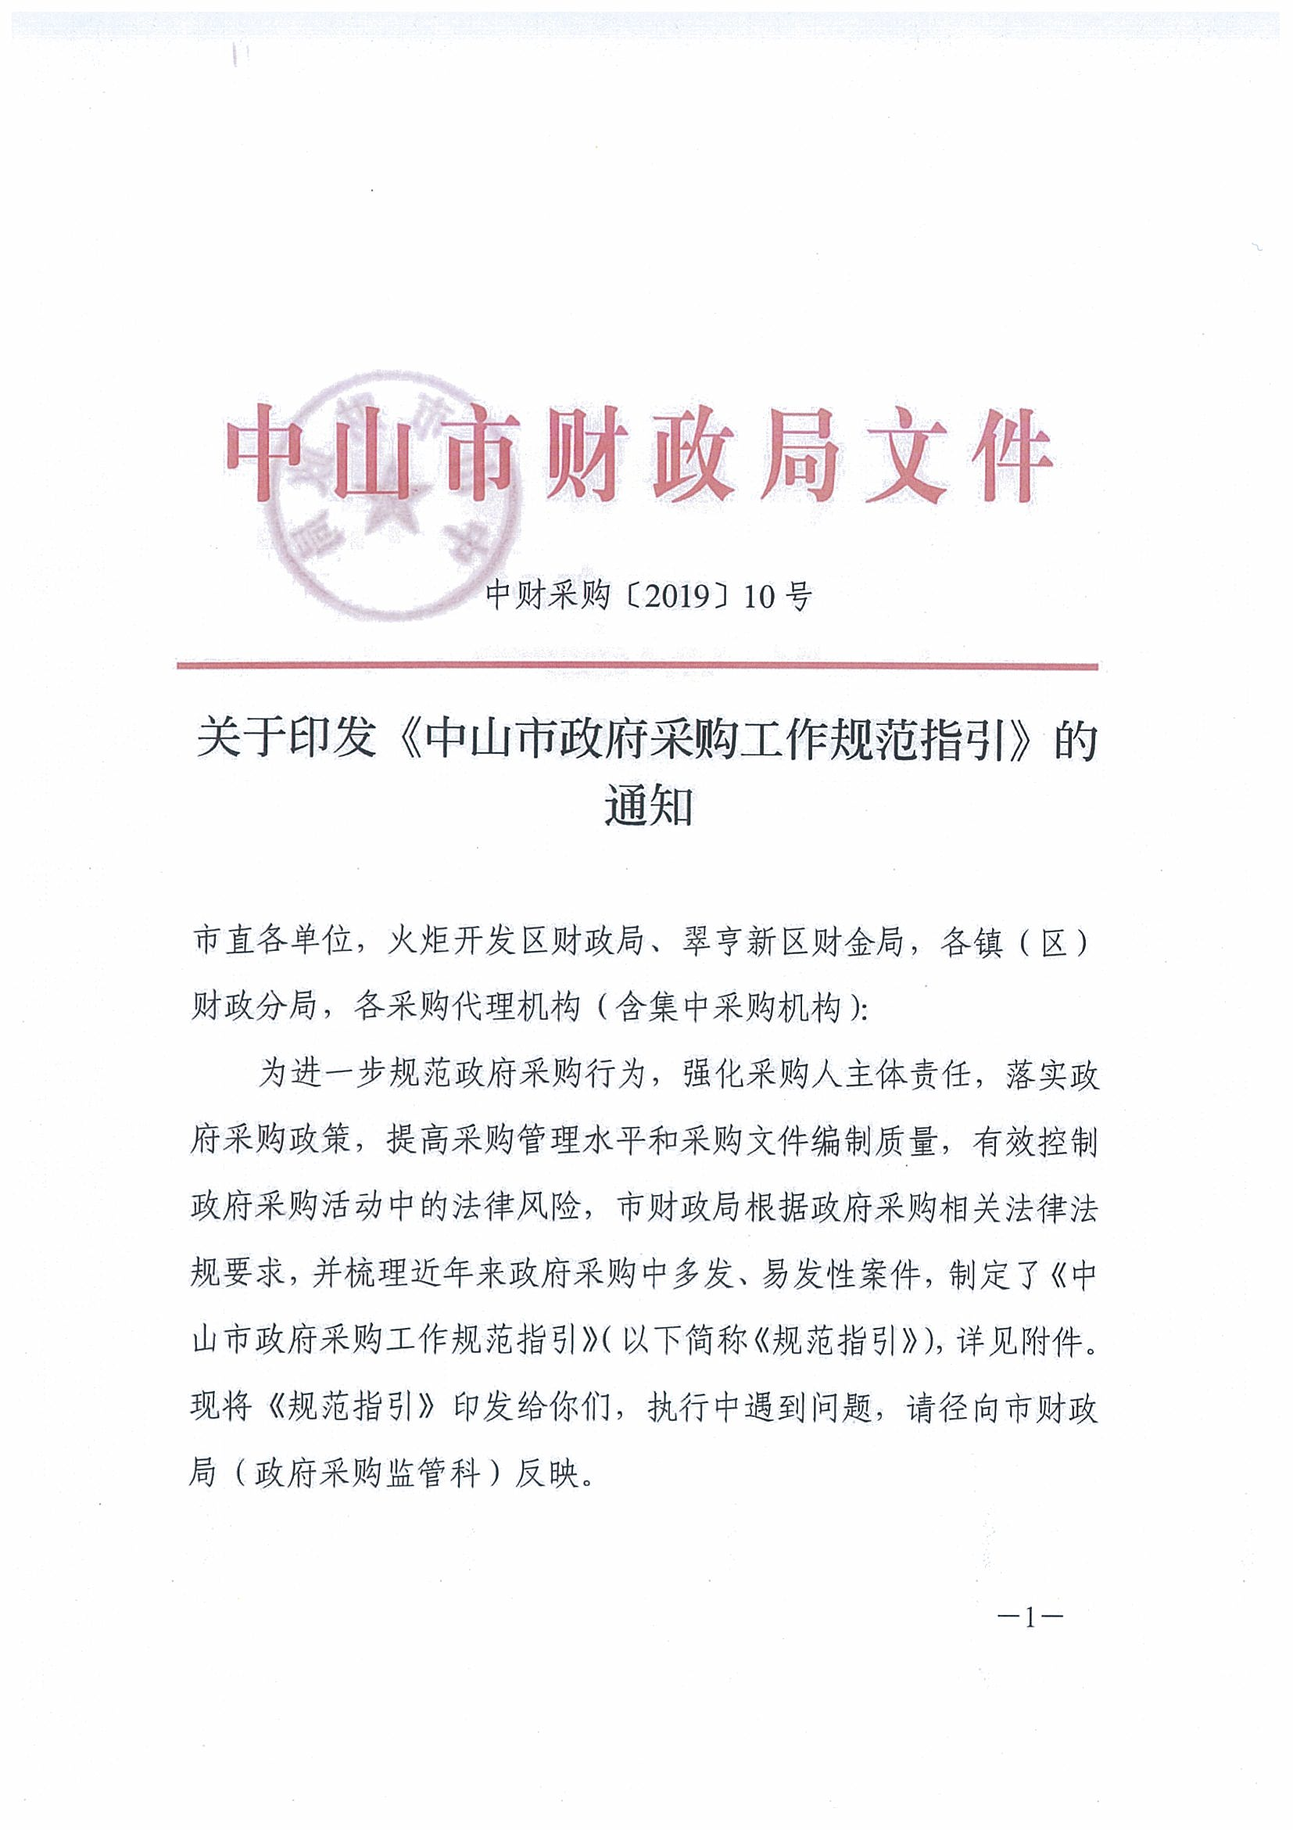
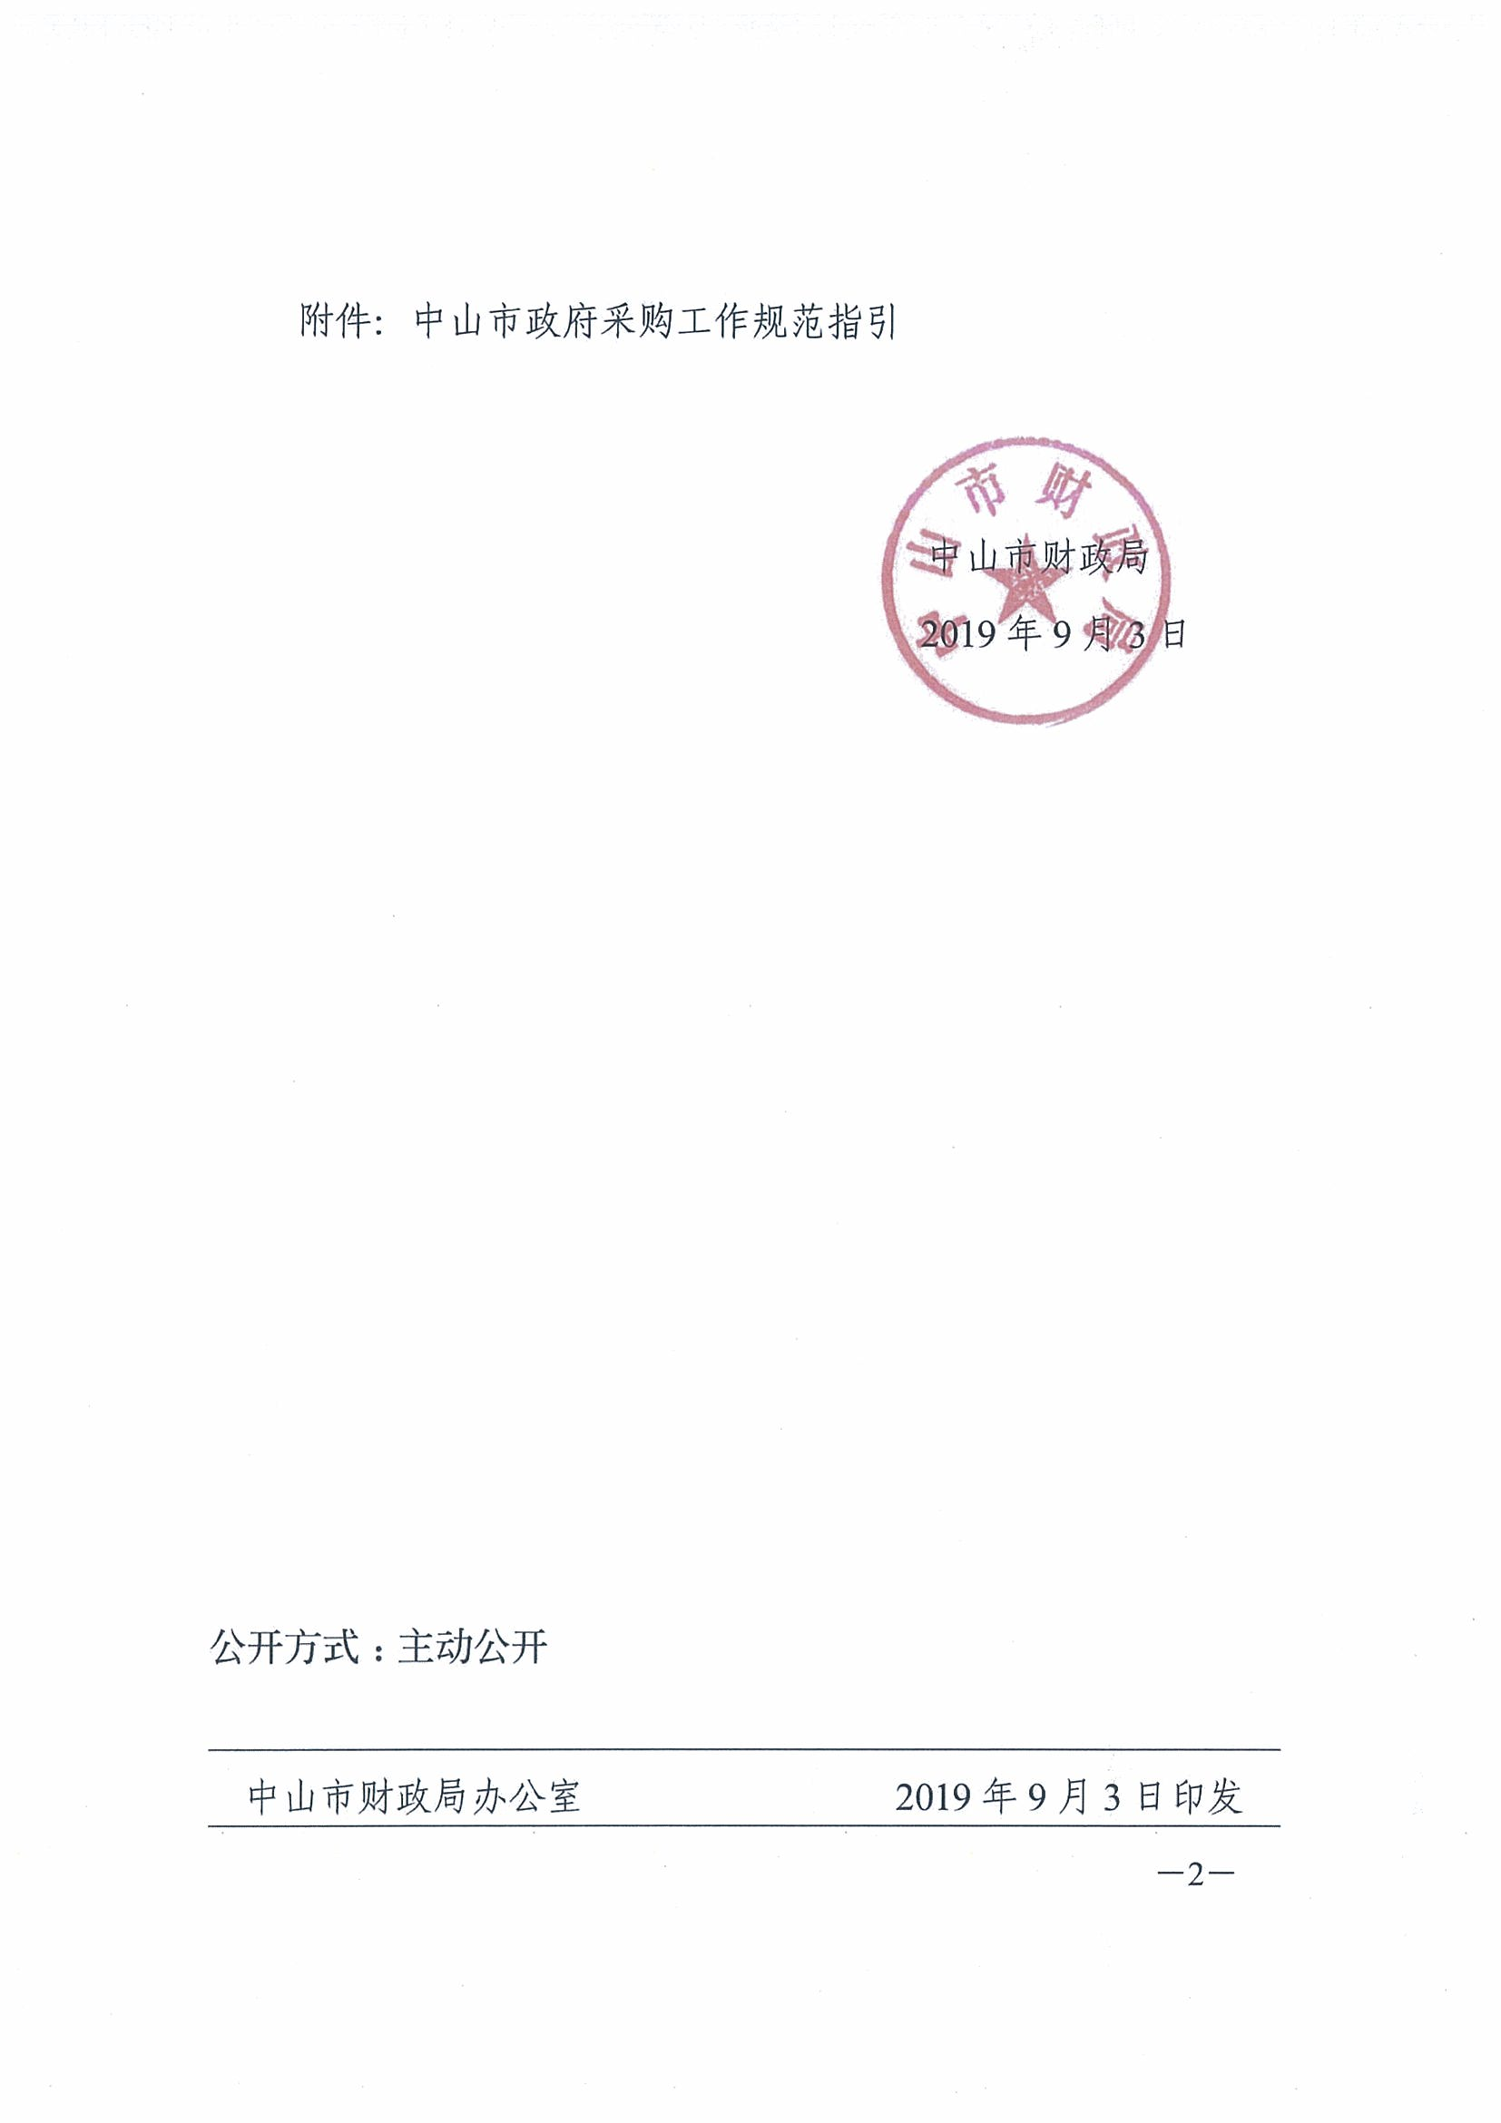

中山市港口镇人民政府办公室 2019年10月14日印发
（共印25份）

